电脑杀毒软件及维护照片或使用截图
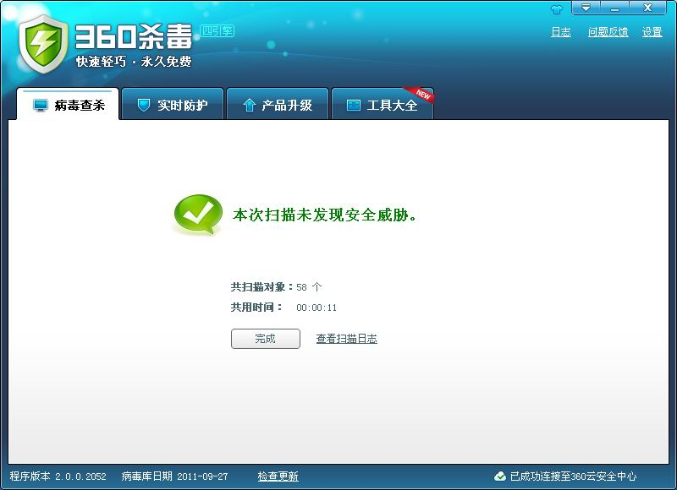
360杀毒软件
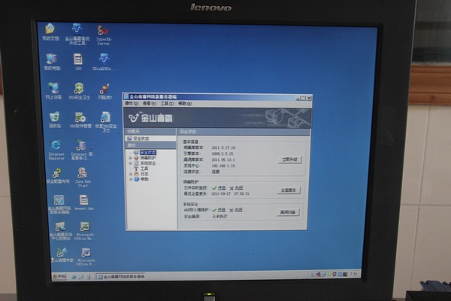
金山毒霸杀毒软件
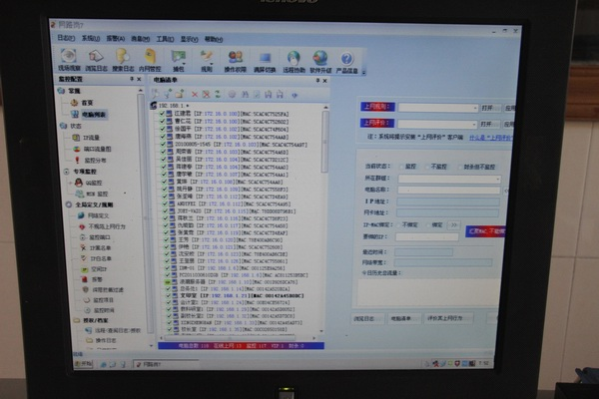
网路岗软件

